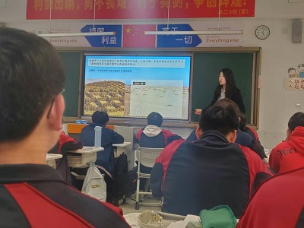 | 应宁老师匠心独运，开启一场意义非凡的地理公开课。以甘肃武威沙漠化治理为情境，借地理信息技术，让“大漠沙如雪”的现状直观呈现，引导学生探寻成因。应宁老师以甘肃武威“八步沙六老汉”治沙事迹为切口，引导学生在破解生态难题中感悟“不破楼兰终不还”的治沙精神，于知识传递之间向学生播撒了家国情怀的种子。

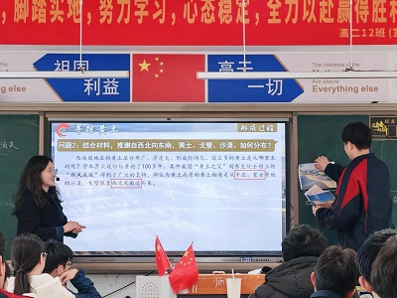 | 吴棋棋老师依托西海固生态变迁史，借助地理工具分析水土流失机理，深挖水土流失成因与危害。在探讨“保塬、护坡、固沟”策略时，结合实例让知识落地。在分析“山海情”里的治沙精神时，创设“生态规划师”角色任务，让学生在“保塬护坡固沟”工程设计中，体会“千磨万击还坚劲”的治山智慧，解码《山海情》背后的生态治理密码，使家国情怀与生态保护责任感在学生心底悄然生长。

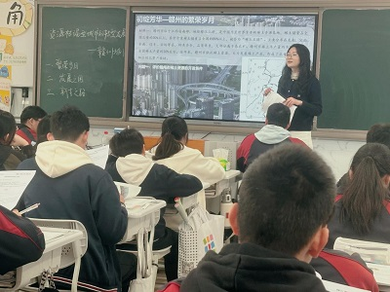 | 胡璐璐老师的公开课，以赣州稀土产业转型为案例，分析其促经济、引环境问题的双面性，引导学生思索可持续发展之道，构建“资源开发双刃剑”思辨课堂。通过角色扮演（政府/企业/居民）多维视角，让学生见证科技创新与绿色发展，探索“科技创新+循环经济”的转型路径，在“鱼与熊掌”的抉择中培育可持续发展观。

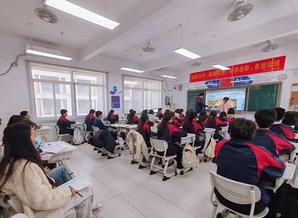 | 杨秋萍老师的课堂，以莱茵河治理为引，于时空经纬中细解治理妙法，尽显“他山之石，可以攻玉”的智慧。她引导学生将莱茵经验融入中国河流治理，让生态修复与经济发展并驾齐驱。这不仅是知识的传递，更是家国情怀的厚植，激励莘莘学子为守护华夏江河、建设美丽家园，肩负起时代赋予的使命 。

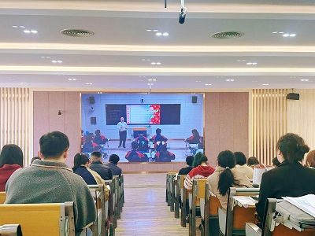 | 胡水晶老师独辟蹊径，以晋江市田洋九九西红柿种植为线，将思政元素巧妙融入地理课堂使学生在潜移默化中培养了科学精神与社会责任；在讲解西红柿种植区位因素时，胡老师安排了学生观察西红柿秧苗的环节，学生们仔细观察其生长态势，触摸叶片，感受生命的律动。

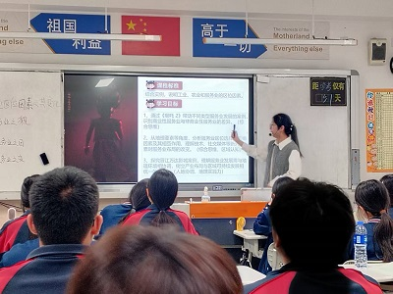 | 李晓萱老师以《哪吒之魔童降世》为情境载体，将高中生熟悉的神话 IP与地理学科知识深度融合，打破传统教学模式，展现出独特的教学设计巧思与扎实的课堂把控能力，令人耳目一新。通过动画片段、角色扮演等互动形式，将抽象的理论转化为具象故事，极大激发了学生的参与热情。

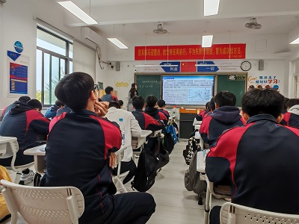 | 潘丽丽老师以泉州戴云山为核心案例，深入讲解垂直地域分异规律，充分体现了 “以学生为中心”“从身边地理看世界” 的教学理念，为地理核心素养的落地提供了生动范例。此外，引入戴云山生态保护案例，引导学生思考人类活动与垂直地域分异的关系，实现了知识传授与情感教育的有机结合。

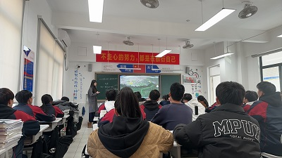 | 朱婉婷老师以“颗粒物”为核心线索，聚焦其运动驱动力的探究，将地理学科的综合性与实践性展现得淋漓尽致，层层剖析背后的驱动机制，既实现了知识的高效传递，又培养了学生解决实际地理问题的能力，为高中地理探究式教学提供了良好示范。

